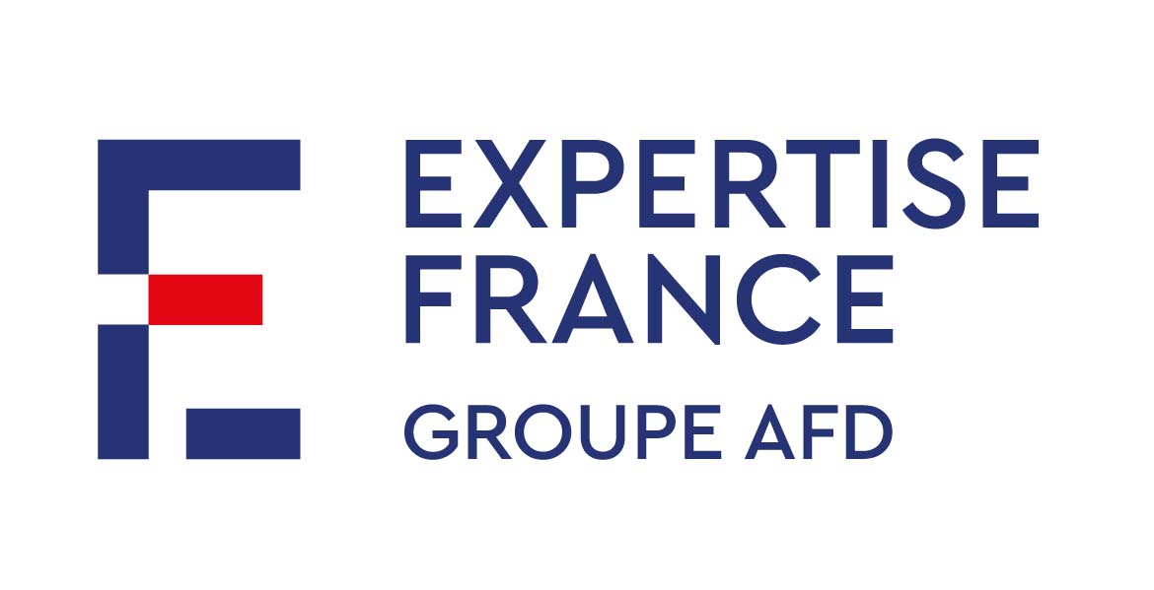

Fonds de lutte contre la corruption (FLCC)

Termes de référence pour le recrutement d’un(e) expert(e)/consultance « genre et corruption »

Janvier 2025

Table des matières

1 Information générales 3

2 PRESENTATION DU PROJET 3

3 OBJECTIFS ET RESULTATS POURSUIVIS 4

3.1 Objectifs de la mission 4

3.2 Résultats attendus 4

4 Description de la mission 4

4.1 Principales activités 4

4.2 Livrables attendus 5

5 Organisation des travaux 5

5.1 Modalités de coordination 5

5.2 Conditions de travail 5

6 Moyens 5

6.1 Profil(s) demandé(s) 5

7 Dépôt des offres 6

# Information générales

|  |  |
| --- | --- |
| Intitulé de la mission | Accompagnement à la prise en compte des enjeux de genre pour le FLCC |
| Bénéficiaire(s) | Equipe projet |
| Pays | Multi-pays |
| Présence locale souhaitée | Si possible (Paris) ; non obligatoire |
| Budget estimé ou durée totale des jours prévus | 22,5 jours maximum |
| Dates indicatives de début & de fin de mission | Expertise perlée entre le 15/02/2025 et le 31/10/2027 |

# PRESENTATION DU PROJET

Le Fonds de lutte contre la corruption (FLCC) vise à contribuer à la réduction de la corruption en soutenant des acteurs divers et pertinents engagés sur ce sujet. Le FLCC s’organise autour de deux composantes :

1. **Une plateforme d’expertise** permettant de répondre rapidement à des requêtes d’entités publiques de pays bénéficiaires engagées dans la lutte contre la corruption. En réponse aux besoins identifiés, et en prenant en compte la valeur ajoutée que peut avoir le présent Fonds, l’expertise mobilisée par la plateforme ciblera prioritairement les domaines suivants : (i) la lutte contre le blanchiment et les infractions financières (Europe) ; (ii) l’appui à la transparence des intérêts et des avoirs des responsables publics, élus et nommés (Europe) ; et (iii) le renforcement organisationnel et technique des institutions locales de LCC (Afrique de l’Ouest).

En fonction des requêtes reçues, et afin d’assurer le caractère flexible voulu pour ce Fonds, des appuis pourront également être apportés dans d’autres géographies et dans d’autres domaines de la LCC, si le Comité de programmation de la plateforme le juge pertinent et possible.

1. **Le financement de projets portés par des acteurs de la société civile et des médias indépendants**. En Europe ces projets viseront plus particulièrement à : (i) soutenir les coalitions des OSC qui développent les espaces de dialogue sur la corruption ; (ii) soutenir les associations de la société civile dans l’accès à l’information ; et (iii) favoriser la transparence des intérêts et des avoirs des responsables publics. En Afrique de l’Ouest ces projets viseront plus particulièrement à : (i) renforcer les capacités des médias indépendants pour le journalisme d'investigation, et la protection des lanceurs et lanceuses d’alerte ; et (ii) appuyer la collaboration entre acteurs non-étatiques et acteurs étatiques de LCC.

Une attention particulière devra être portée à la prise en compte de la manière dont la corruption affecte différemment les femmes et les hommes, avec pour objectif de réduire son incidence particulière sur les femmes.

**Le FLCC sera géré par une équipe projet composée :**

A Paris :

* d’une cheffe de projet
* d’un responsable des subventions & du suivi/évaluation
* d’un.e responsable administratif/financier et logistique

En Afrique de l’Ouest et en Europe :

* d’un expert « bonne gouvernance », basé en Afrique de l’Ouest
* d’une experte « transparence et lutte contre la blanchiment » , basée en Europe.

**Autres informations**

* Dates de mise en œuvre : 1er juillet 2024 – 31 décembre 2027
* Budget : 5 M€
* Résultats attendus et indicateurs : voir cadre logique en annexe

# OBJECTIFS ET RESULTATS POURSUIVIS

## Objectifs de la mission

Accompagner la prise en compte des enjeux de genre au sein des processus et des activités financées par le Fonds de lutte contre la corruption.

## Résultats attendus

* Des activités financées par le FLCC prenant en compte les enjeux liés au genre
* La formation et l’accompagnement des parties prenantes, équipe projet, institutions & société civile / médias indépendants

# Description de la mission

## Principales activités

L'expert.e sera mobilisé.e pour soutenir le déploiement du projet et fournir un soutien technique adapté aux spécificités des bénéficiaires (institutions publiques d’une part ; société civile et médias indépendants d’autre part). L'expert.e travaillera sous la supervision de la cheffe de projet et en collaboration avec le reste de l’équipe projet : en particulier le chargé de subventions & de suivi, évaluation, redevabilité, apprentissage, et les experts techniques détachés en Europe et en Afrique de l’Ouest.

Elle/il sera en charge des tâches suivantes :

**Ensemble du projet**

* Définir les besoins en termes d’expertise court-terme genre et appuyer la supervision technique des travaux des experts CT.

**Composante 1**

* Evaluer les requêtes reçues de la part des administrations potentiellement bénéficiaires de la plateforme et les notes de cadrage au regard des enjeux de genre et proposer d’éventuelles modifications au regard de ces enjeux, en lien avec les experts long-terme.

**Composante 2**

* Evaluer les propositions de projet reçues de la société civile au regard des enjeux de genre et proposer d’éventuelles modifications au regard de ces enjeux, en lien avec le chargé de subventions ;
* Appuyer, techniquement, les ONG sélectionnées dans la prise en compte des enjeux de genre dans le cadre des projets financés par le FLCC, en lien avec le chargé de subventions.

## Livrables attendus

|  |
| --- |
| Livrables |
| 1. Intrants & examen techniques |
| 1. Rapports analytiques contenant des recommandations et faisant état des progrès réalisés pour chaque projet porté par une ONG & pour chaque requête d’institution publique bénéficiaire. |

Tous les rapports doivent être rendus en français.

# Organisation des travaux

## Modalités de coordination

L’expert(e) travaillera sous la supervision de la cheffe de projet pour l’ensemble de la mission. Elle/il sera également en contact régulier avec le reste de l’équipe projet.

Pour mener à bien sa mission, elle/il disposera des outils techniques de collaboration suivant : accès à l’espace de travail partagé sur Wimi, lequel inclus un système de visio ainsi qu’un système d’archivage de la documentation.

## Conditions de travail

La langue de travail sera le français, mais une partie des documents à revoir sera en anglais.

# Moyens

## Profil(s) demandé(s)

**Compétences :**

* Master ou diplôme équivalent en études sur le genre et le développement, en sciences politiques, en sciences sociales, en coopération internationale ou autre thématique pertinente pour la mission ;
* Expertise avérée dans le domaine de l'intégration de la dimension de genre dans des projets de coopération au développement ;
* Qualités analytiques ;
* Excellentes capacités de communication à l’écrit et à l’oral, en français et en anglais ;
* Compétences interpersonnelles.

**Expérience :**

* Expérience professionnelle d’au moins 6 ans dans le domaine de l’égalité entre les femmes et les hommes ;
* Expérience en lien avec le secteur de la justice et/ou des finances publiques, et en particulier sur la lutte contre la corruption/les infractions financières, la transparence etc. ;
* Expérience de travail avec la société civile ;
* Expérience de soutien technique aux institutions publiques souhaitée ;
* Expérience de travail dans le cadre de projets de coopération internationale ;
* Expérience professionnelle et connaissance du paysage institutionnel dans les zones géographiques Afrique de l’Ouest et Europe souhaitée.

# Dépôt des offres

* Documents à soumettre :
  + CV ;
  + Une offre financière incluant le taux journalier.